Руководство пользователя
Возврат материала поставщику после выполненной операции поступления




Применимо к ролям:
Закупщик
AMOS

ПАО «Аэрофлот»
08.07.2016

Управление документом

История согласования документа
Дата | Решение | ФИО | Комментарии

Управление документом
Файл | РП Заведение нового склада в системе.docx
Путь
Создан | 08.07.2016
Автор | Сергей Киселев «РАМАКС ИНТЕРНЕЙШНЛ»
Последнее редактирование | 22.06.2019
Количество страниц | 21

История изменения документа
Версия | Дата изменения | Описание изменения | Автор изменения
000 | 25.06.18 | Обновлено согласно версии AMOS12.0 | Иванов И.С
001 | 23.06.19 | Обновлено согласно версии AMOS12.20 | Пасечник М.Г.

Связанные документы (этот документ должен читаться вместе с):
Название документа | Код документа | Дата

Оглавление
Управление документом 1
Оглавление 2
1. Термины и сокращения 3
2. Описание прохождения бизнес-процесса 4
2.1. Рабочий APN 4
2.2. Наименование бизнес-процесса. 4
2.3. Применимо к ролям 4
2.1. Описание процесса 4
2.2. Назначение процесса 4
2.3. Результат по окончанию бизнес-процесса 4
2.4. Примечания 4
3. Алгоритм прохождения процесса 5
3.1. Добавление в заказ материала типа “Rotable” (компонента) 11
3.2. Добавление в заказ материала типа “Consumable” 12
3.3. Возврат материала импортному поставщику 15
4. Возможные ошибки прохождения процесса 20

Термины и сокращения

ВС | Воздушное судно
ИС | Информационная система
ПО | Программное обеспечение
AMOS | Автоматизированная система поддержания летной годности и технического обслуживания и ремонта воздушных судов, разработанная компанией Swiss-AS (Швейцария)
APN | AMOS Program Number – Номер приложения в ИС AMOS

Описание прохождения бизнес-процесса

Рабочий APN
APN: 2015 «Order Management 2»
APN: 225 «Pickslip Request»
APN: 230 «Pickslip Confirmation»

Наименование бизнес-процесса.
Возврат материала поставщику после выполненной операции поступления

Применимо к ролям
Закупщик

Описание процесса
- Возврат товара поставщику в случае:
  - Получения материала ненадлежащего качества;
  - Получения некомплектного материала;
  - Получения материала без тары/упаковки;
  - Нарушения условий количества материала;
  - Нарушения условий договора поставки;
  - Отсутствия у материала сопровождающих сертификатов или несоответствие им.
- Создание заказа на возврат материала тип “D – Return Delivery Order”.
- Добавление материала в созданный заказ на возврат.
- Для импортных поставщиков формируется исходящая поставка (Outgoing Shipment) на основании заказа на возврат.

Назначение процесса
Возврат полученного материала поставщику после операции поступления

Результат по окончанию бизнес-процесса
- Сформирован заказ на возврат материала поставщику.
- Для импортных поставщиков сформирована исходящая поставка.

Примечания

Алгоритм прохождения процесса

  - Вход в систему AMOS.

- Для запуска систмы AMOS кликните на ярлык системы на рабочем столе.

В открывшемся окне:
- Выберите сервер, на котором будут проводиться работы.  Примечание: по умолчанию система предложит продуктивную среду AMOS «Production».  - Введите персональный логин сотрудника.  Примечание: логином является табельный номер сотрудника.  - Введите личный пароль сотрудника.  Примечание: если вход выполняется впервые, система предложит пользователю изменить текущий пароль.  - Нажмите кнопку “Start” . | 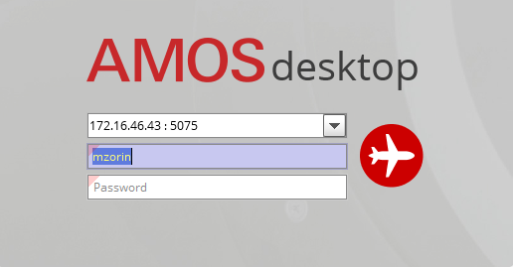

Для запуска APN: 2015 “Order Management 2”: укажите номер “2015” в поле “Search” или наименование “Order Management 2”: (система по мере ввода предложит подходящие варианты, вы можете выбрать необходимый из предложенного списка), нажмите клавишу “Enter”.

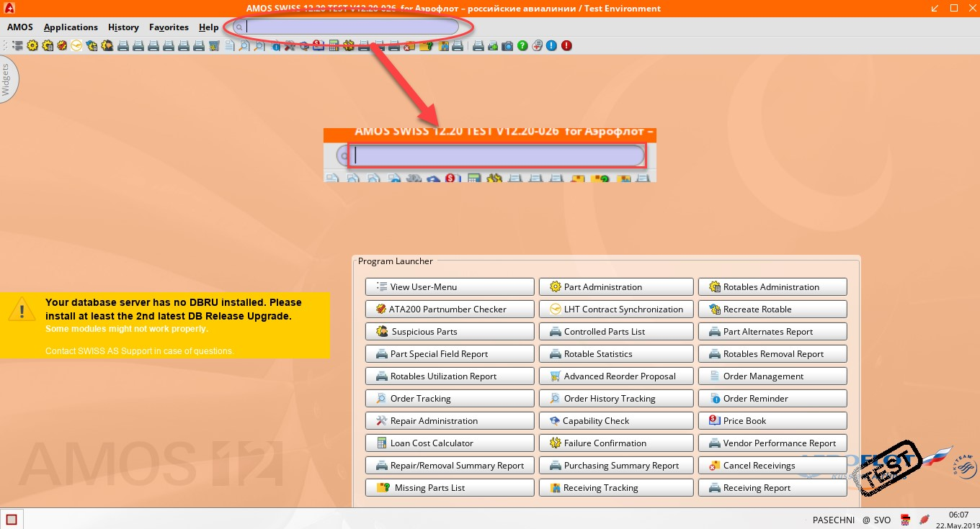

- Начальный вид экрана APN: 2015 “Order Management”.
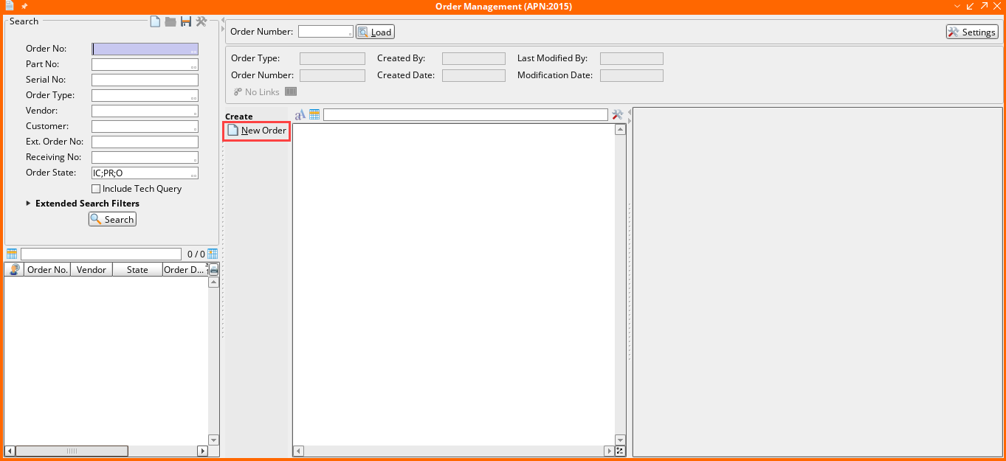

- Для создания нового заказа нажмите кнопку “New Order”.
- В открывшемся справочнике “Table of Order Types” выберите тип заказа “D – Return Delivery Order”.
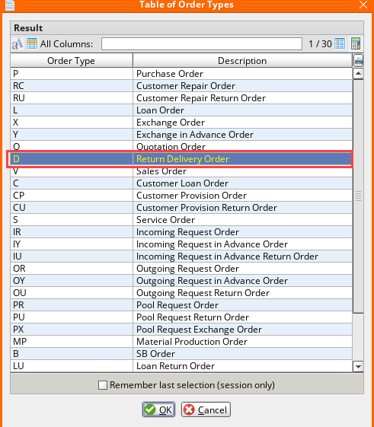

- Нажмите кнопку “OK” для подтверждения выбора.

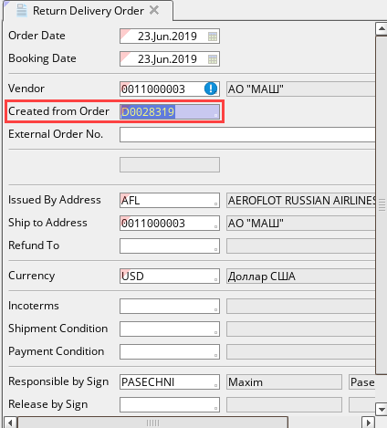
- На вкладке “Main” в поле “Order Date” введите дату создания заказа на возврат. Для выбора даты можно воспользоваться календарем.
- В поле “Booking Date” введите дату выполнения заказа. Для выбора даты можно воспользоваться календарем.
- В поле “Vendor” введите код компании, которой возвращаются материалы. Для выбора компании можно воспользоваться средством поиска “Table of Addresses”. Активация средства поиска выполняется по двойному клику по полю.
- В поле “Created from Order” введите номер заказа, в рамках которого были приняты возвращаемые материалы. Для выбора заказа можно воспользоваться средством поиска “Order Tracking”. Активация средства поиска выполняется по двойному клику по полю.
ВАЖНО: Ввод номера заказа обязателен для интеграции с SAP. Если не введен номер заказа, операция возврата материала проведена не будет.
- В поле “External Order Number” введите внешний номер, присвоенный заказу.
- В поле “Issued by Address” введите код компании, отправляющей материалы. Для выбора компании можно воспользоваться средством поиска “Table of Addresses”. Активация средства поиска выполняется по двойному клику по полю.
- В поле “Shipped to Address” введите код компании, принимающей материалы. Для выбора компании можно воспользоваться средством поиска “Table of Addresses”. Активация средства поиска выполняется по двойному клику по полю.
- В поле “Currency” введите валюту, в которой будет возвращена стоимость отправляемых материалов, или кликните по полю и выберите валюту из справочника “Table of Currencies”.
- В поле “Incoterms” введите код соглашения между покупателем и продавцом или кликните по полю и выберите условия из справочника “Table of Incoterms”.
Примечание: Incoterms (International Commercial Terms) – международные коммерческие условия или условия продажи, используемые для разделения операционных издержек и ответственности между покупателем и продавцом.
- В поле “Shipment Condition” введите вид транспортировки, которым будет осуществлена доставка материалов, или кликните по полю и выберите вид из справочника “Table of Shipment Condition”.
- В поле “Responsible by Sign” введите код сотрудника, ответственного за возврат, или кликните по полю и выберите сотрудника из справочника “Table of Signs”.
- В поле “Release by Sign” введите код сотрудника, сформировавшего возврат, или кликните по полю и выберите сотрудника из справочника “Table of Signs”.
- В поле “Master-signed by” введите код сотрудника, подписывающего возврат, или кликните по полю и выберите сотрудника из справочника “Table of Signs”.
- Нажмите кнопку “Save” для формирования заказа и сохранения изменений.

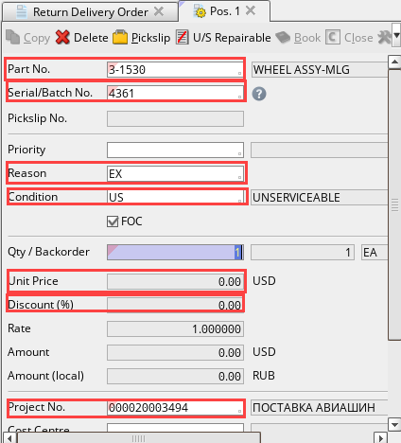
Добавление в заказ материала типа “Rotable” (компонента)
- Нажмите кнопку “Add Detail” для добавления материалов в заказ.
- На вкладке “Position” в поле “Part No.” введите партийный номер возвращаемого компонента. Для выбора компонента можно воспользоваться средством поиска “Table of Part Numbers”.
Активация средства поиска выполняется по двойному клику по полю.
- В поле “Serial/Batch No.” введите серийный номер компонента или кликните по полю и выберите серийный номер из справочника “Table of Serialnumbers”.
- В поле “Reason” введите причину возврата компонента или кликните по полю и выберите причину из справочника “Table of Resons”.
- В поле “Return Condition” введите состояние, в котором возвращается материал или кликните по полю и выберите состояние из справочника “Table of Conditions”.
- Установите флаг “FOC”.
- Поля “Discount” и “Unit Price” не заполняются.
- В поле “Project No.” введите номер контракта, в рамках которого компонент был получен.
- В поле “AWB No.” при необходимости можно указать номер авианакладной, с которой отправляется компонент.
- В поле “AWB Date” указывается дата создания авианакладной.
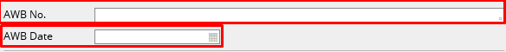
- Нажмите кнопку “Save” для формирования заказа и сохранения изменений.
- Нажмите кнопку “Issue” для подтверждения заказа.

Добавление в заказ материала типа “Consumable”
Примечание: Перед добавлением материала типа “Consumable” в заказ на возврат материал необходимо перевести в состояние “Unserviceable”.
    - Перейдите в APN: 221 “Stock Information”, выполните поиск возвращаемого материала.
    - На вкладке “Stock Info” выберите станцию хранения материала и в секции “Details for station” выберите возвращаемую партию.
    - Нажмите на кнопку “Repair” для формирования временного заказа на ремонт на возвращаемый материал.
    - В открывшемся окне “Add text to Repair Order” укажите поставщика материала в поле “Repair Station” и количество материала в возвращаемой партии.
    - Нажмите кнопку “OK” для отправки компонента в ремонт.
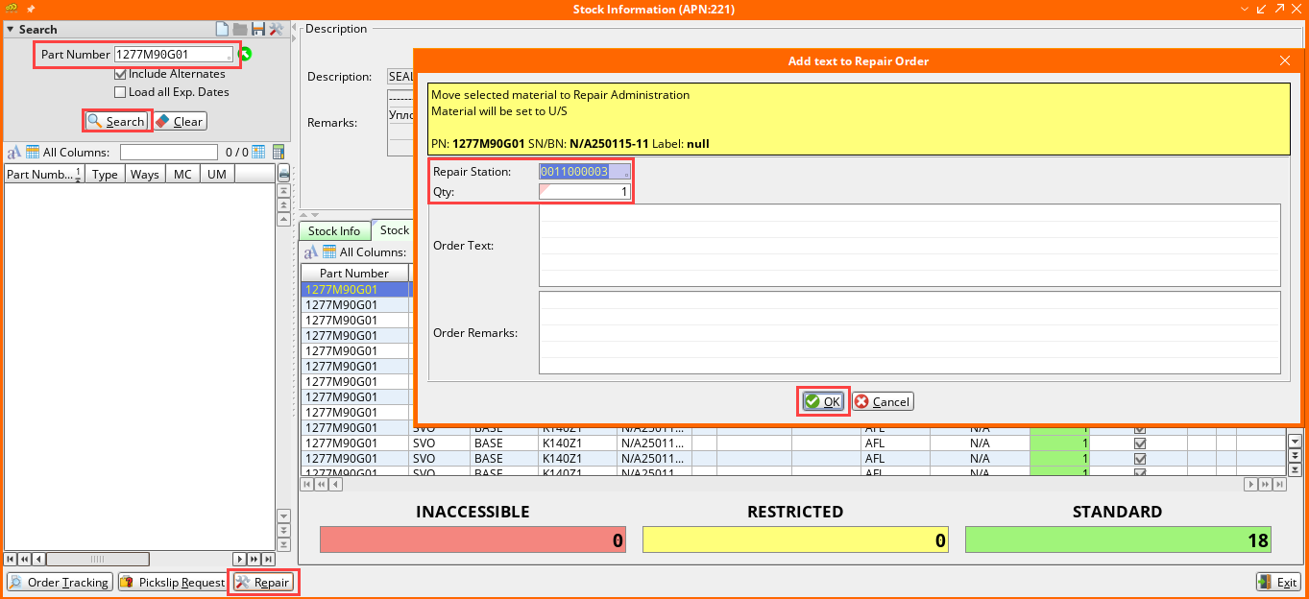

- После формирования заголовка заказа в APN: 2015 “Order Management 2” нажмите кнопку “Add Detail”.
- На вкладке “Position” нажмите кнопку “U/S Repairable” для добавления в заказ возвращаемого материала.
- В открывшемся окне “Table of U/S Store Entries” выполните поиск возвращаемого материала по партийному номеру и номеру партии.
- Нажмите кнопку “Assign” для добавления выбранного материала в заказ на возврат.
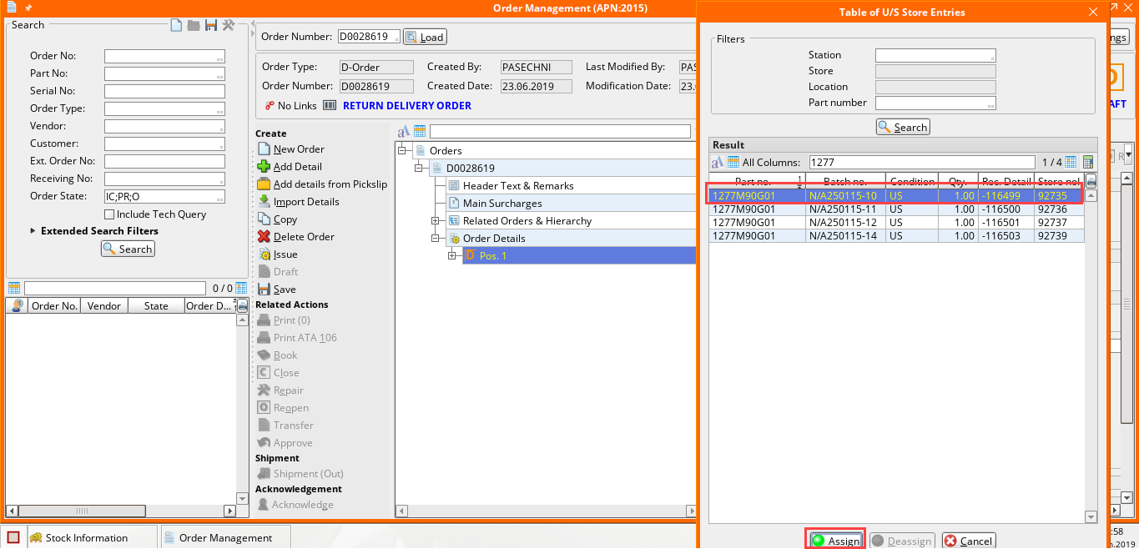
Примечание: Поля вкладки “Position” заполнятся автоматически на основании данных о возвращаемой партии.
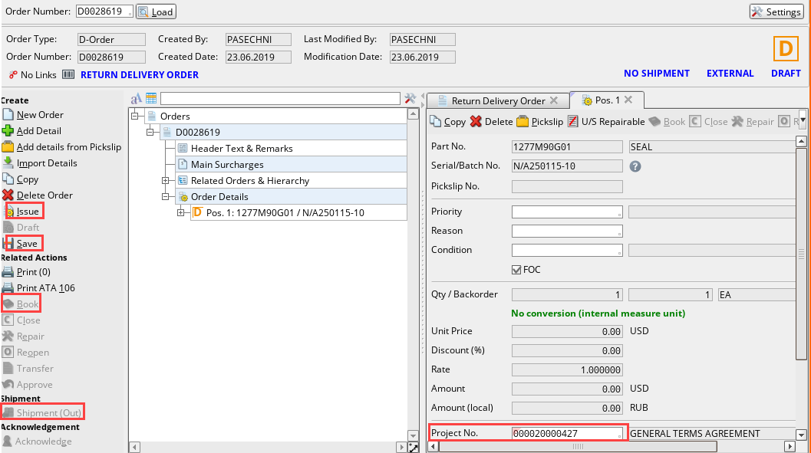
- В поле “Contract/Project No” ведите номер контракта, в рамках которого производится возврат материала.
- Нажмите кнопку “Save” для сохранения изменений в заказе.
- Нажмите кнопку “Issue” для подтверждения заказа.

Возврат материала импортному поставщику
Примечание: При возврате материала импортному поставщику после выпуска заказа необходимо сформировать исходящую поставку.
- Для формирования поставки в APN: 2015 “Order Management 2” после выпуска заказа нажмите кнопку “Shipment (Out)”.
- Откройте APN: 2392 “Shipment”.
- В вкладке “Orders” в секции “Search” в поле “Order No” введите номер заказа, на основании которого формируется исходящая поставка.
- Нажмите кнопку “Create Outgoing Shipment” для создания исходящей поставки.
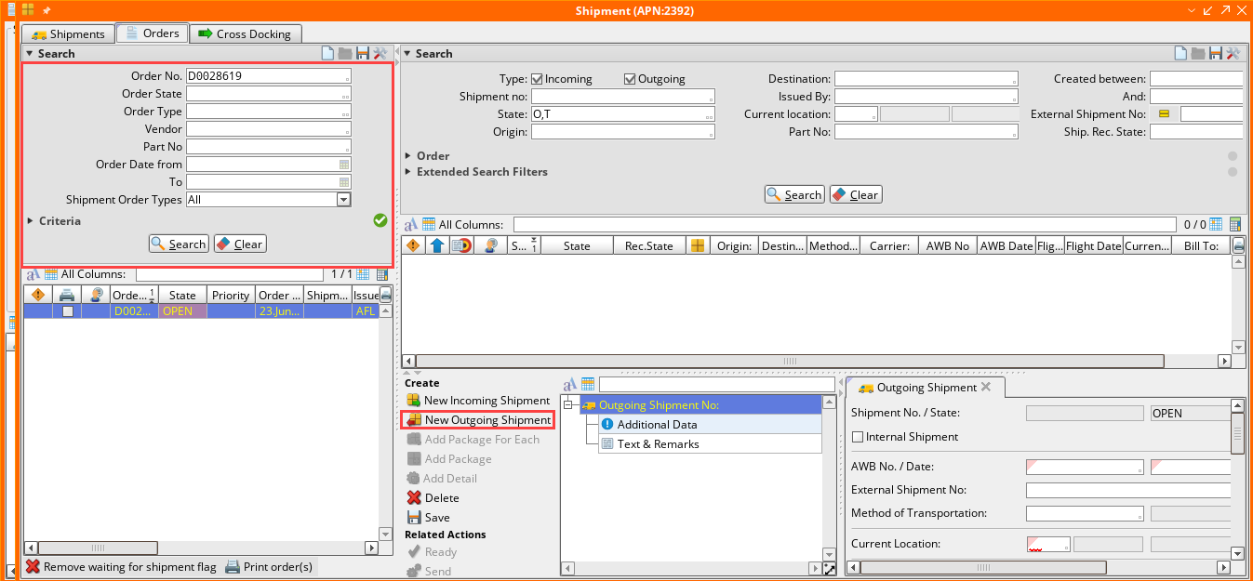

- Заполните данные на уровне поставки.
  - На вкладке “Outgoing Shipment” в полях “AWB No./Date” введите номер и дату авианакладной полученной от поставщика.
  - В полях “Current Location” укажите станцию, склад и локацию, с которой будет выполняться отправка материалов.
    - Для исправных материалов при исходящей поставке необходимо указать локацию с типом “Shipment”.
    - Для неисправных материалов при исходящей поставке необходимо указать локацию “U/S”.
Примечание: На момент создания поставки материал должен находиться на складе, с которого будет выполняться отправка.
- В поле “Issued By” введите код организации, выполняющей поставку. Для выбора компании можно воспользоваться средством поиска “Table of Addresses”.
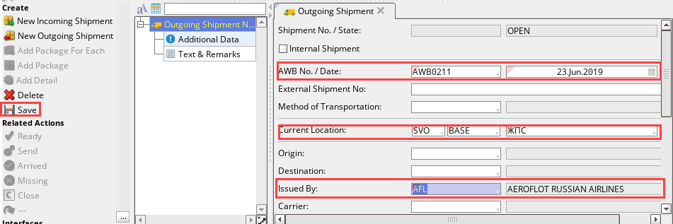
- Нажмите кнопку “Save” для сохранения изменений.
Примечание: Если не нажать кнопку “Save”, при переходе на следующий уровень все введенные данные будут потеряны.

- Перейдите на уровень “Additional Data”.
  - В поле “Measurement Unit” введите единицу измерения материала. Для выбора компании можно воспользоваться справочником “Table of Measurement Units”. Активация справочника выполняется по двойному клику по полю.
  - В полях “Flight No./Date” введите номер и дату рейса, на котором будут доставлены поставляемые материалы. Обязательно к заполнению для успешной интеграции с SAP ERP.
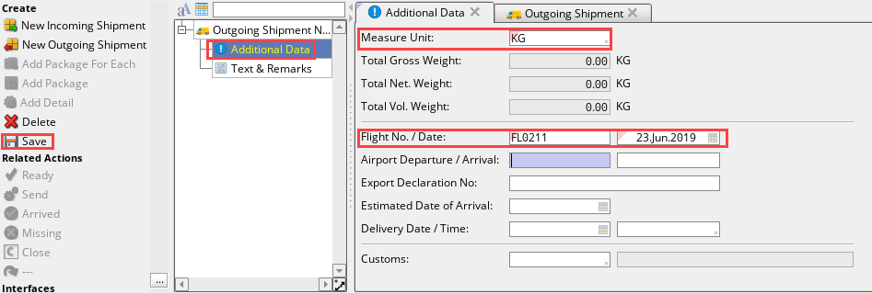
- Нажмите кнопку “Save” для сохранения изменений.
- Нажмите кнопку “Add Detail” для добавления материала в поставку.
Примечание: Данные о возвращаемом материале будут автоматически загружены из заказа на возврат.
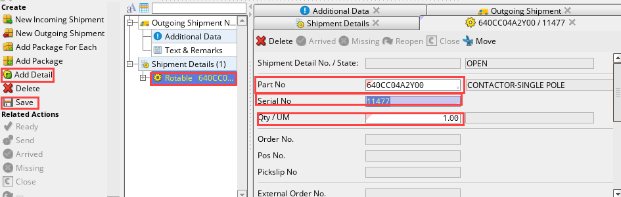
- Нажмите кнопку “Save” для сохранения изменений (на данном этапе поставка создана в системе AMOS, но еще не передана в систему SAP ERP).

- Перейдите на уровень “Customs”.
  - В поле “Currency” введите валюту заказа.
  - В поле “Customs Value” введите стоимость. Указывается стоимость материала из проформы инвойс для заказов Pool/Home Base/Срочной аренды. Для ремонтных заказов – стоимость услуги по ремонту. Данное значение передается в ИС SAP, и является обязательным к заполнению для указанных заказов.
Примечание: Сумма должна быть указана в валюте заказа.
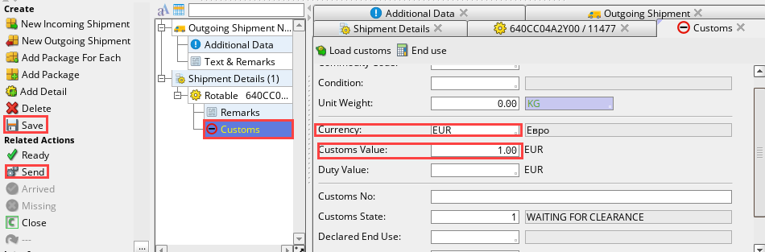

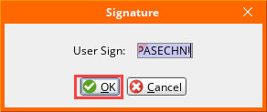
- Нажмите кнопку “Save” для сохранения изменений.
- Нажмите кнопку “Send” для изменения статуса поставки в «Sent» и ее online передачи в систему SAP ERP.
- В окне “Signature” в поле “User Sign” введите код сотрудника, подтверждающего поставку.
- Нажмите кнопку “OK” для подтверждения.
Статус поставки меняется на “Sent”.
- Для отпуска материала поставщику в APN: 2015 “Order Management”, выполните поиск заказа и нажмите кнопку “Book” для возврата материалов поставщику.

Возможные ошибки прохождения процесса

Ошибка | Возможные причины | Действия по устранению
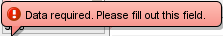 | Не заполнено обязательное поле формы | Заполните обязательное поле формы данными

